**MATEMATIKA, 26.1.2021**

****POZDRAVLJENI UČENCI, ŽE JE TUKAJ TOREK. POVEJTE, A STE SE VČERAJ KAJ RAZVESELILI SNEGA? ČEPRAV GA JE BILO PRI NAS ČISTO MALO IN LE ZA KRATEK ČAS, SEM BILA JAZ NAVDUŠENA. NAŠ SNEŽAK JE SEDAJ DOBIL DRUŽBO ČISTO PRAVEGA SNEŽAKA IZ SNEGA. A MISLIM, VSAJ GLEDE NA VREME, DA LE ZA EN DAN.

VRSTILNI ŠTEVNIKI

Danes se bomo naučili kako označimo kateri v vrsti je določen predmet oziroma oseba. Klikni na spodnjo povezavo in si poglej razlago.

[GLAVNI IN VRSTILNI ŠTEVNIKI - YouTube](https://www.youtube.com/watch?v=F3fT9GPut8U)



Vrstilni števnik vedno pove kateri je kdo po vrsti.

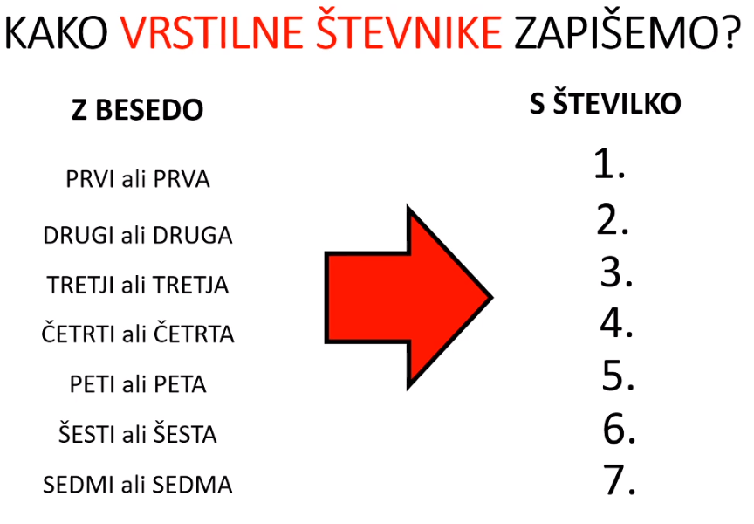

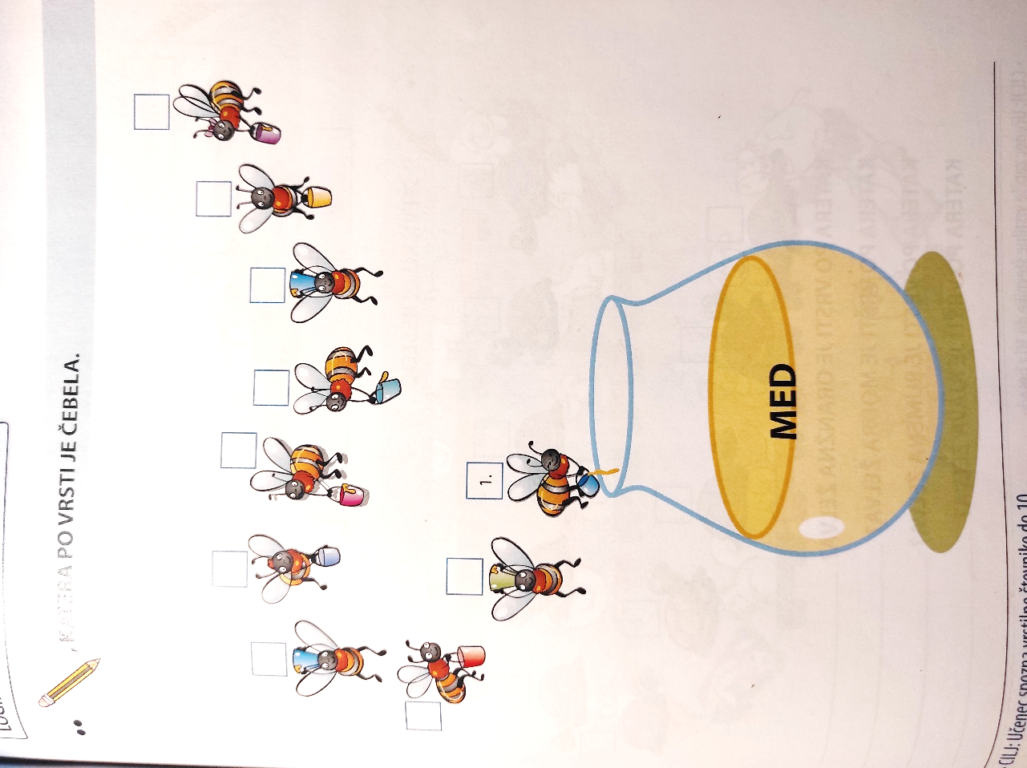3. VZEMI DELOVNI ZVEZEK ZA MATEMATIKO IN REŠI NALOGO

NA STR. 109.

NAPIŠI KATERA PO VRSTI JE POSAMEZNA ČEBELA.

4. SEDAJ VZEMI ZVEZEK ZA MATEMATIKO IN NARIŠI GOSENICO PODOBNO KOT NA SPODNJI SLIKI. LAHKO SI POMAGAŠ S ŠABLONO.

1. NAJPREJ NARIŠI GOSENICO,

2. POTEM PREŠTEJ IN OŠTEVILČI VSE KROGE,

3. NA KONCU ŠE POBARVAJ POSAMEZE KROGE PO NAVODILU. NA PRIMER 2. KROG BO ZELEN, TRETJI VIJOLIČEN. KROGI, KI SO OSTALI BELI POBARVAŠ Z RUMENO.

